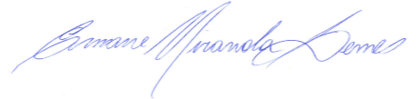DECLARAÇÃO

CONHECIMENTO DE LINGUAGEM INGLESA

Meu nome é Ernane Miranda Lemes, sou autor e tradutor do trabalho “Soil attributes in conventional tillage of *Coffea arabica*: a case study”, e declaro ser hábil para a tradução português para inglês deste visto que tenho mestrado em Fitopatologia (Plant Pathology - diploma e validade abaixo) pela University of Florida (EUA).

Outro facilitador é a linguagem do trabalho, portuguesa ou inglesa, que me é familiar, pois também sou Engenheiro Agrônomo com doutorado em Agronomia.

|  |  |
| --- | --- |
| C:\Users\Ernane Lemes\Desktop\Old Stuff\UF Master Diploma.jpg | C:\Users\Ernane Lemes\Desktop\Old Stuff\UF Master Diploma Selo.jpg |

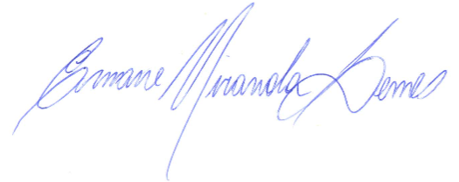

________________________________

Ernane Miranda Lemes

CPF 063.677.826-64